แบบสอบถามการสำรวจความพึงพอใจ
ของผู้อ่านจดหมายข่าว SACICT Newsletter

คำชี้แจง
การสำรวจครั้งนี้ มีวัตถุประสงค์เพื่อรับทราบความคิดเห็นและความพึงพอใจต่อการให้บริการของศูนย์ส่งเสริมศิลปาชีพระหว่างประเทศ (องค์การมหาชน) หรือ ศ.ศ.ป. ของผู้อ่านจดหมายข่าว SACICT Newsletter ขอความกรุณาจากท่านในการให้ข้อมูลตามความเป็นจริง คำตอบของท่านจะถือเป็นความลับ การวิเคราะห์ข้อมูลจากแบบสอบถามจะเป็นไปในลักษณะของภาพรวมเพื่อนำข้อมูลมาประกอบการปรับปรุงและพัฒนาการให้บริการของ ศ.ศ.ป. ให้มีประสิทธิภาพมากยิ่งขึ้น

ส่วนที่ 1 ข้อมูลทั่วไปของผู้ตอบแบบสอบถาม โปรดใส่เครื่องหมาย ในช่องที่ตรงกับข้อมูลของท่าน

1.1 เพศ หญิง ชาย
2
1

1.2 อายุ ต่ำกว่า 18 ปี 18-21 ปี 22-34 ปี
2
1
3
35-45 ปี 46-60 ปี มากกว่า 60 ปีขึ้นไป
6
4
5

1.3 สถานะ ครูศิลป์ของแผ่นดิน ครูช่างศิลปหัตถกรรม ทายาทช่างศิลปหัตถกรรม
2
1
3
นักออกแบบ อื่น ๆ (โปรดระบุ) ......................................................
5
4

1.4 ท่านรู้จัก SACICT Newsletter ของ ศ.ศ.ป. จากช่องทางใด (ตอบได้มากกว่า 1 ข้อ)

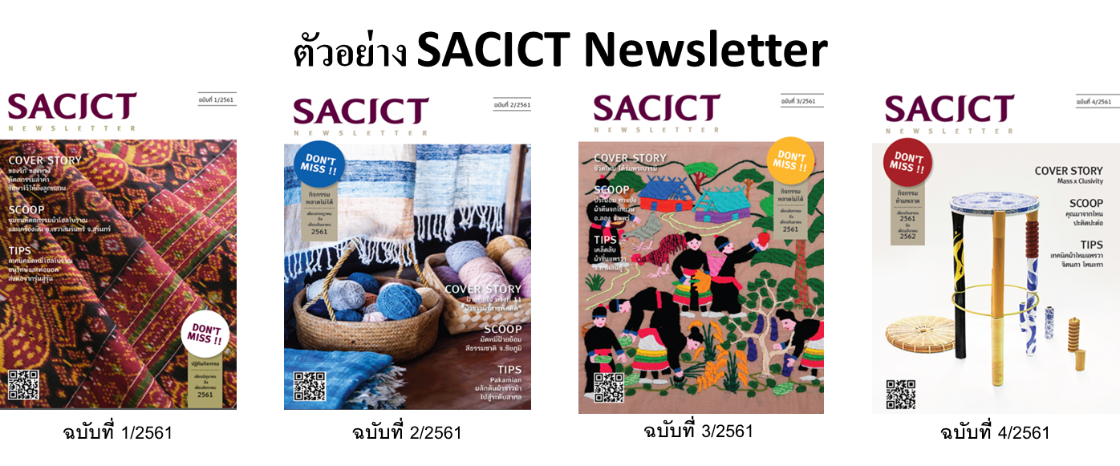

เป็นสมาชิกของ ศ.ศ.ป. (ครูศิลป์ของแผ่นดิน ครูช่างศิลปหัตถกรรม ทายาทช่างศิลปหัตถกรรม ผู้ประกอบการ)
1

เว็บไซต์ของ ศ.ศ.ป.
2
อื่นๆ (โปรดระบุ)...............................................................
3

1.5 ท่านเคยอ่าน SACICT Newsletter หรือไม่
เคย ไม่เคย
2
1

1.6 วัตถุประสงค์ในการอ่าน SACICT Newsletter (ตอบได้มากกว่า 1 ข้อ)

เพื่อได้รับความรู้ ความเข้าใจในงานศิลปหัตถกรรมเพิ่มขึ้น
1

เพื่อหาแรงบันดาลใจในการต่อยอดแนวคิดด้านพัฒนาผลิตภัณฑ์ และการตลาด
2

เพื่อติดตามข่าวสารการจัดกิจกรรมต่างๆ ของ ศ.ศ.ป.
3

อื่นๆ (โปรดระบุ)..............................................................
4

ส่วนที่ 2 ความพึงพอใจของผู้อ่านจดหมายข่าว SACICT Newsletter
โปรดใส่เครื่องหมาย ในช่องที่ตรงกับความคิดเห็นของท่านมากที่สุด
ประเด็นความพึงพอใจ | ระดับความพึงพอใจ |  |  |  |  | ไม่ทราบ/  ไม่มี  ความคิดเห็น
 | พึงพอใจ  มากที่สุด  (5) | พึงพอใจ  มาก  (4) | พึงพอใจ  (3) | พึงพอใจ  น้อย  (2) | ไม่พึงพอใจเลย  (1)
- ด้านรูปแบบของจดหมายข่าว
- ความเหมาะสมของรูปเล่ม ภายนอกสวยงาม น่าอ่าน
- ปกหนังสือมีความน่าสนใจ เชิญชวนให้เปิดอ่าน
- การออกแบบ ขนาดอักษร สีและจัดวางองค์ประกอบของนิตยสาร มีความเหมาะสม คมชัด สวยงาม
- ภาพประกอบ มีความสัมพันธ์กับเนื้อหา สวยงาม น่าสนใจ
- ด้านเนื้อหาของจดหมายข่าว
- เนื้อหามีความน่าสนใจ ช่วยให้เกิดองค์ความรู้และแรงบันดาลใจในการสร้างสรรค์ผลงาน
- ความยาวของเนื้อหามีความเหมาะสม
- เนื้อหามีความถูกต้องสัมพันธ์กับหัวข้อเรื่อง
- มีการแจ้งข้อมูลข่าวสาร/กิจกรรมของ ศ.ศ.ป.ล่วงหน้าและมีความทันสมัย (Update)
- ด้านการใช้ภาษาของจดหมายข่าว
- ภาษาที่ใช้มีความชัดเจน เข้าใจง่าย
- ตัวอักษรเป็นระเบียบ เหมาะสม และชัดเจน
- ด้านคุณภาพการให้บริการ
- การให้บริการข้อมูลผ่าน SACICT Newsletter ทำให้ท่านติดตาม
รับทราบข่าวสารของ ศ.ศ.ป.ได้สะดวกยิ่งขึ้น
- SACICT Newsletter เป็นแหล่งเรียนรู้ด้านศิลปหัตถกรรมที่เป็น
ประโยชน์และสามารถนำไปประยุกต์ใช้ได้จริง
ความพึงพอใจภาพรวมของ SACICT Newsletter

ส่วนที่ 3 ข้อเสนอแนะ และข้อคิดเห็น

3.1 ความประทับใจที่ท่านได้รับจากการอ่าน SACICT Newsletter คือ
......................................................................................................................................................................................................................................
......................................................................................................................................................................................................................................

3.2 ข้อเสนอแนะเพื่อการพัฒนา หรือปรับปรุง SACICT Newsletter ในเรื่องใดบ้าง............................................................................................................................................................................................................................................................................................................................................................................................................................................................................

- ขอขอบพระคุณในความอนุเคราะห์ตอบแบบสอบถาม

